- 本地新建并切换分支：
git checkout -b [name]

- 删除本地分支
git branch -d [name]
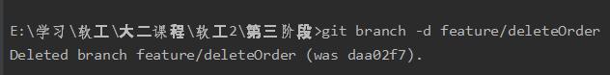

- 查看当前分支
git branch
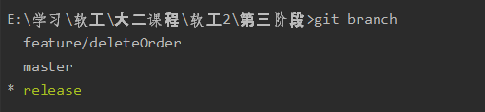

- 查看远端分支
git branch -r
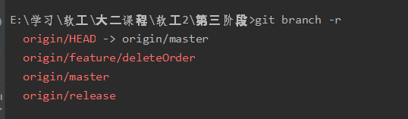
git branch -vv 可以查看本地分支的追踪状况
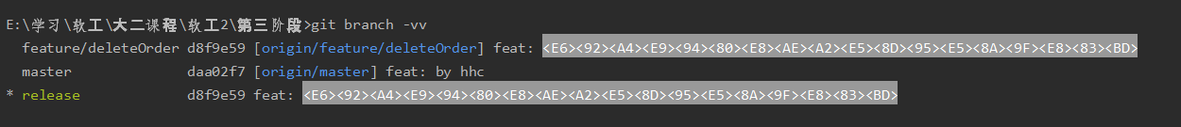

- 设置本地分支追踪远端分支(这样push，pull操作都是对应分支上进行)
git push --set-upstream origin [name]
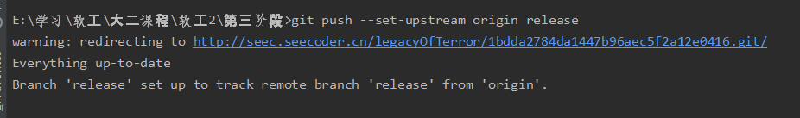
如果远端有一个分支，而本地没有对应分支
git checkout --track origin/branch_name 可以在本地创建分支追踪远端分支，且这个分支和远端分支同名

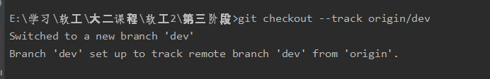
CSDN上的总结
附上链接：
https://blog.csdn.net/u012216131/article/details/84256384?utm_medium=distribute.pc_relevant.none-task-blog-BlogCommendFromMachineLearnPai2-1.nonecase&depth_1-utm_source=distribute.pc_relevant.none-task-blog-BlogCommendFromMachineLearnPai2-1.nonecase

